混合式步进行星齿轮减速电机（内齿圈材质:金属）
Planetary Gear Stepping Motor（Ring Gear Material: Metal）
Φ22 标准型减速器,允许转矩范围:0.6N.m~2.0N.m
22JXS20K/20STH 22mm Standard Gearbox,
Permissible Load Range: 0.6N.m~2.0N.m
- 行星齿轮减速器 Planetary
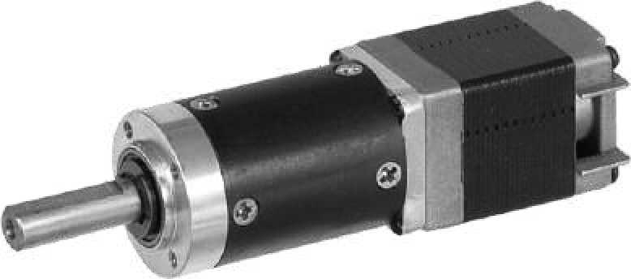
内齿圈材料 | Ring material | 金属Metal
输出轴轴承形式 Bearing at output |  | 滚动轴承Ball bearings
最大允许径向负载 （离法兰 10mm 处）  Max. Radial load （10mm from flange） |  | ≤20N
最大允许轴向负载 Max. shaft axial load |  | ≤10N
径向间隙 （测量点尽量接近法兰）  Radial play of shaft （near to flange） |  | ≤0.08 mm
轴向间隙 | Axial play of shaft | ≤0.3 mm
背隙（无负载时） Backlash at no-load |  | ≤1.5°

- 20STH 混合式步进电机性能 20STH Hybrid Stepping Motor Specifications
Gearb
ox
Model No. | 额定电压Rated Voltage | 每相电流  Current  /Phase | 每相电阻  Resistance  /Phase | 电感  Inductance  /Phase | 保持转矩Holding Torgue | 引出线数# of Leads | 转动惯量Rotor Inertia | 重 量  Weight | 长度L1  Length L1 | 适配减速比Max. Gear Ratio
单轴 Single Shaft | V | A | Ω | mH | g.cm |  | g-m² | g | mm
20STH33-0604A | 3.9 | 0.6 | 6.5 | 1.7 | 180 | 4 | 2.0 | 60 | 33 | ≤1:369
20STH42-0804A | 4.32 | 0.8 | 5.4 | 1.5 | 300 | 4 | 3.6 | 80 | 42 | ≤1:264
常规产品是单出轴，可以订货双出轴，型号的后缀号A 改为B。A Single Shaft, B Double shaft
- 22JXS20K 行星减速器性能 22JXS20K Planetary Gearbox Specifications
减速比 Reduction ratio
减速级数 Number of gear trains
减速器长度(L2) Length(L2) mm
3.71 5.18
1
24.4
14
19
2
33.0
27
51
71 100
3
41.5
139 189
264
4
49.8
369
最大额定转矩
Max. rated torque
瞬间允许转矩
Short time permissible torque
kg. cm
6
10
16
20
kg.cm
18
30
48
60
效率 Efficiency % 90% 81% 73% 66%
重量 Weight g 35 45 55 65

- 外形和安装尺寸 Dimensions
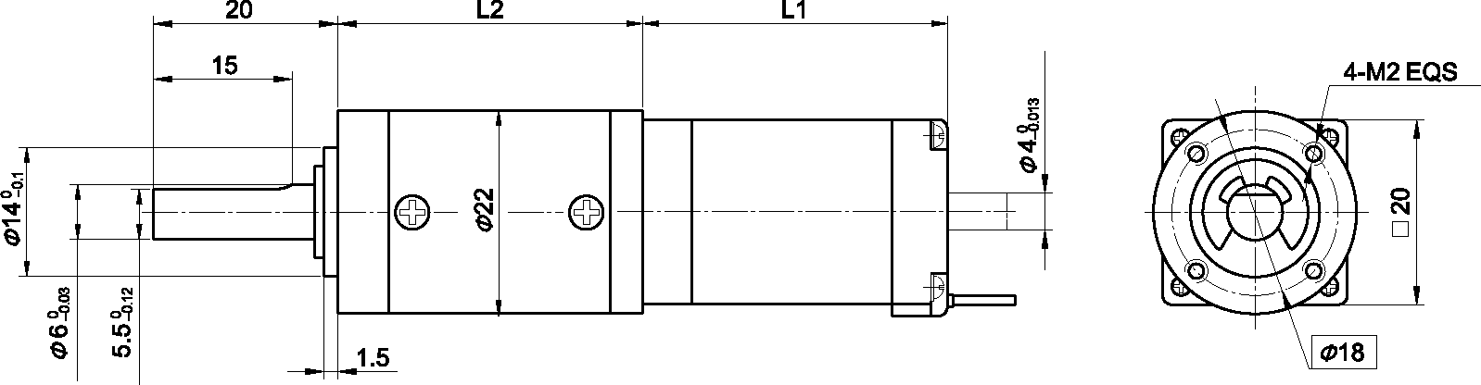

- 矩频曲线 Frequency-torque Characteristics

